Plusklas 2018 – 2019
Periode 1: sept.- december 2018 Jaarthema: “ Ruimte”
Subthema: DE ruimte

Onderwerp project periode 1

Waarom gaan jullie dit doen?
Binnen ons jaarthema “Ruimte” ga je aan het werk rond het onderwerp “De ruimte” waarbij je leert:
- Verschillen en overeenkomsten herkennen
- Verbanden zien tussen oorzaak en gevolg
- Relaties zien tussen verschillende onderdelen binnen het grote geheel
- Verbanden en verschillende soorten informatie tot een nieuw geheel te combineren
Al deze vaardigheden pas je toe om een eigen bewoonbare planeet te ontwerpen.

Wat gaan jullie doen?
Jullie gaan onderzoeken wat er nodig is om een planeet bewoonbaar te maken. Deze informatie ga je verwerken in een aantal info posters en een bol die als planeet wordt uitgebeeld.
Dit ga je doen volgens de opgestelde acceptatiecriteria.

Hoe gaan jullie dat doen?
Op basis van jullie opgedane kennis verwerk je de informatie tot een geheel van infoposters waarin je de voorwaarden voor leven op een planeet in kaart brengt. Deze voorwaarden zien we terug in het ontwerp van de bol.
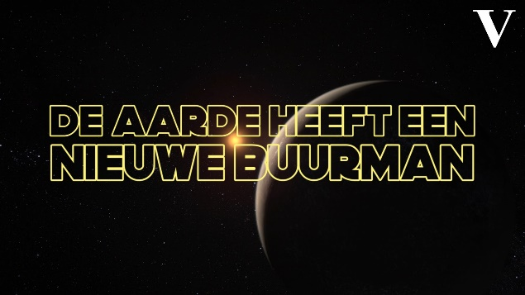
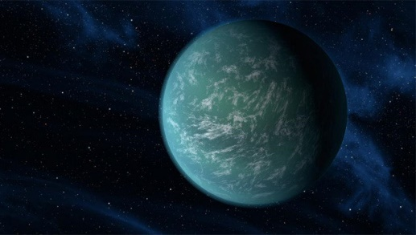

Celebration criteria
Inhoud:
- Voorwaarden voor leven op een planeet in beeld brengen
- Elke voorwaarde uitwerken in een info poster
- De planeet moet een naam hebben

Presentatie:
- Infoposters samenvoegen tot 1 geheel
- Kunnen uitleggen aan kinderen van gr 7/8
- Planeet wordt zichtbaar gemaakt met een papieren bol

Uitwerking:
- De informatie is schriftelijk verwerkt door middel van een beschrijving van de diverse onderdelen/story’s
- Zinsbouw, spelling en interpunctie zijn correct
- Jullie informatie is gecheckt
- Lay out: netjes uitgewerkt en aantrekkelijk om te zien.

Aan de volgende vaardigheden worden eisen gesteld:
Plannen ( zelfsturing)
Je plant je werk zelfstandig.
Je zorgt altijd zelf op tijd voor de juiste benodigdheden voor een taak.
Je overziet goed je planning over een langere periode en stelt zo nodig zelf je planning bij.
Je neemt verantwoordelijkheid voor je leerproces.
Structuur aanbrengen (analytisch denken)
Je werkt netjes en overzichtelijk.
Spellen en stellen
Je kan verschillende soorten tekst schrijven en hanteer alle gangbare spellingsregels.
Je gebruikt je handschrift, tekstopbouw en de lay-out om je boodschap op papier sterk te maken.
Ook kan je digitaal teksten schrijven.
Creatief denken
Je zet je ideeën op een creatieve manier om in producten.
Je legt verbanden tussen heel verschillende onderwerpen.
Je legt verbanden en combineert verschillende soorten informatie tot een nieuw geheel.
Motivatie
Je zet je in voor taken die je moet uitvoeren.
Je zet door wanneer iets (nog) niet lukt (groei-mindset).
Samen leren / samen werken
Ik blijf mijzelf in een groep: Ik kan op een opbouwende manier aangeven wat ik vind.
Ik gebruik mijn kennis van kwaliteiten van anderen om de samenwerking te verbeteren.
Ik kan hulp vragen, geven en ontvangen.
Ik kan kritiek en complimentjes ontvangen.
Ik kan op een goede manier kritiek en complimentjes geven.
Ik geef op een goede manier leiding aan groepswerk en maak (samen) van de opdracht een succes.

Rubrics - plusklas periode 1

Plannen
Ik plan mijn werk zelfstandig. |  | Ik plan mijn werk met weinig hulp. |  |  | Ik heb veel hulp nodig bij het plannen van mijn werk.
Ik zorg altijd zelf op tijd voor de juiste benodigdheden voor een taak. |  | Ik zorg meestal zelf op tijd voor de juiste benodigdheden voor een taak. |  |  | Ik zorg meestal niet voor de juiste benodigdheden voor een taak. Ik heb hier soms hulp bij nodig.
Ik overzie goed mijn planning over een langere periode en stel zo nodig zelf mijn planning bij. |  | Ik overzie meestal mijn planning over een langere periode en heb soms hulp nodig bij de bijstelling van mijn planning. |  |  | Ik heb moeite met het overzien en bijstellen van mijn planning over een langere periode en heb daar vaak hulp bij nodig.
Structuur aanbrengen
Ik werk netjes en overzichtelijk. |  | Ik werk meestal netjes en overzichtelijk. |  |  | Ik werk vaak slordig en onoverzichtelijk.
Spellen en stellen
Ik kan verschillende soorten tekst schrijven en hanteer alle gangbare spellingsregels. |  | Ik begrijp de opbouw van een tekst (begin-midden-slot).
Ik gebruik mijn handschrift, tekstopbouw en de lay-out om mijn boodschap op papier sterk te maken. |  | Ik ken verschillende teksten: fabel, sprookje, gedicht, recept, verhaal, brief/email, artikel, reclame.
Ook kan ik digitaal teksten schrijven. |  | Ik kan nog niet zo goed met het programma Word op de computer werken. |  |  | Ik kan op een computer (digitaal) niet met het programma Word werken.
Creatief denken
Ik zet mijn ideeën op een creatieve manier om in producten. |  | Ik heb wel creatieve ideeën, maar heb hulp nodig om ze om te zetten in producten. |  |  | Ik heb moeite om een idee te bedenken en dat om te zetten in creatieve producten.
Ik leg verbanden tussen heel verschillende onderwerpen. |  | Ik kan (nog) niet tussen de verschillende onderwerpen het verband zien. |  |  | Ik zie geen verband tussen de verschillende onderwerpen.
Ik leg verbanden en combineert verschillende soorten informatie tot een nieuw geheel. |  | Ik leg verbanden, maar kan de verschillende soorten informatie (nog) niet tot een nieuw geheel combineren. |  |  | Ik zie geen verband en kan de verschillende informatie niet combineren tot een nieuw geheel.
Motivatie
Ik zet mij in voor taken die ik moet uitvoeren. |  | Ik zet mij even in voor taken die ik moet uitvoeren. Ik ben snel tevreden. |  |  | Ik zet mij niet in voor taken die ik moet uitvoeren. Ik doe snel even iets en ben dan klaar.
Ik zet door wanneer iets (nog) niet lukt (groei-mindset). |  | Ik zet door met hulp van anderen wanneer iets (nog) niet lukt. |  |  | Ik geef op wanneer mij iets niet lukt.
Samen leren / samen werken
Jezelf zijn in een groep | Ik blijf mijzelf in een groep: Ik kan op een opbouwende manier aangeven wat ik vind. |  | Ik blijf mijzelf in een groep: Anderen kunnen aan mij zien en van mij horen wat ik vind en hoe ik me voel. | Ik pas me aan in een groep, ik houd rekening met de anderen en regels die voor de groep belangrijk zijn. |  | Ik blijf mijzelf in een groep, ik trek me niets aan van anderen.
Kwaliteiten van een ander kennen | Ik gebruik mijn kennis van kwaliteiten van anderen om de samenwerking te verbeteren. |  | Ik weet waar een ander goed in is en waar hij minder goed in is. | Ik weet wel wat een ander leuk vindt. |  | Ik weet nog niet goed wat een ander allemaal kan of niet goed kan.
Hulp geven | Ik kan hulp vragen, geven en ontvangen. |  | Ik kan een ander helpen zijn eigen probleem op te lossen . | Ik kan een ander helpen met zijn eigen probleem. |  | Ik kan een ander helpen.
Kritiek geven en ontvangen | Ik kan kritiek en complimentjes ontvangen. Ik kan op een goede manier kritiek en complimentjes geven. |  | Ik kan kritiek en complimentjes ontvangen. Ik probeer op een  goede manier  kritiek en complimentjes te geven. | Ik kan soms wel tegen kritiek. Ik geef wel eens een complimentje. |  | Ik vind het moeilijk om kritiek of een complimentje te ontvangen.
Groepswerk | Ik geef op een goede manier leiding aan groepswerk en maak van de opdracht een succes. |  | Ik kan taken verdelen en verschillende  rollen op me nemen. | Ik kan verschillende taken op me nemen. |  | Ik doe mee met het groepswerk.

Links Project ruimte/aarde:

https://sterrenwachthellendoorn.nl/staging/jongeren/

https://schooltv.nl/video/aarde-en-ruimte-afl-4-leven/#q=aarde
(bij zoeken woord aarde of heelal typen)

www.hetklokhuis.nl
(zoeken op aarde:
https://www.hetklokhuis.nl/onderwerp/aarde )
Een nieuwe buurman van de aarde?
https://www.youtube.com/watch?v=v_gIyvQhJ0o
https://www.rtlnieuws.nl/nieuws/laatste-videos-nieuws/artikel/1059261/bewoonbare-planeet-385-dagen-een-jaar-en-zo-ziet-hij
https://www.sevendays.nl/nieuws/zeven-bewoonbare-planeten-ontdekt
https://www.trouw.nl/home/of-een-planeet-bewoonbaar-is-hangt-van-vele-factoren-af~ab6bb9c2/
esa kids:
https://www.esa.int/esaKIDSnl/

Noteer hier je eigen links:

